提升思维容量，提高复习效率
——以《有机转化流程的解析》教学为例

钱张敏
上海市徐汇中学 虹桥路68号 200030

摘要：新高考背景下，在等级考的有机复习中，选用不同思维容量的习题进行练习，培养学生用学科思维解决具体问题的能力，提升学生化学学科的核心素养。
关键词：有机复习课；习题思维容量；化学学科素养

一、设计思想
复习课具有促进学生建立知识的内部联系，巩固和提高问题解决能力的教学目的，在习题选择和设计的过程中，要充分考虑学生思维容量的提升。増大课堂思维容量，并不是把几节课的教学内容合并在一起，也不是盲目增加练习题目，让学生机械操练，更不是超纲要求，把内容讲得很深很深，而是根据教学内容和教学要求，教师需要慎重把握学习任务的层次性，在教学设计上，在每个过程中根据知识结构、知识间的内在联系、认知结构需要来编排合适的习题内容，尽可能选取具有综合性、思考性和挑战性的习题，帮助学生在练习过程中建立一种认知模型，以便学生后续解决其他相关问题，从而提升复习的效率。
二、教、学情分析
学习有机的目的最终是为了能够合成新物质，在新的等级考教学要求下，学生需要在掌握各种有机物结构、性质及其相互转化关系的基础上，能够最终自行设计一些物质的合成路线。在等级考的对有机部分内容的考察中，一般以流程题的形式出现。有机转化的流程即为有机物质合成的路线，流程中体现的有机物之间的相互转化能够考察学生对有机物结构，有机反应原理，有机反应的试剂、条件、现象以及整个路线中的环节处理的意义等，可以说综合考察了学生对于有机部分内容的理解与掌握。
在高二等级考的教学反馈中，笔者发现学生在完成有机部分内容试题时，通常存在以下几类问题：对于基础较差的学生，他们不能完全读懂流程，对于其中某些未知产物的结构无法判断，影响整体答题；基础中等的学生往往不善于寻找流程中体现的有效信息，找不到切入点；还有一部分基础中上的学生对流程中某些环节的意义和目的比较陌生，在设计合成路线时，对反应类型的选择以及反应先后顺序把握不准，缺乏提升转化率意识。
本节课为高二等级考阶段的有机复习课，主要想从两方面入手：一、帮助学生对流程进行解读，建立认识有机物的认知模型，准确判断流程中各物质，从而解决其他衍生问题；二、与学生共同解读流程中体现的一些步骤，体会其目的与意义，感悟有机合成路线的意义及设计原则，为高三复习时学生自行设计有机合成路线做好准备与铺垫。
三、教学过程
【习题任务一】由学生熟悉的的有机物合成路线引入，进行简单复习。
例1：下图是某有机物合成路线的某一部分，已知A、B、C为常见的有机物：
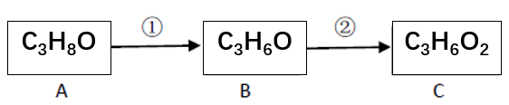
图1
（1）判断反应① ②的反应类型，写出反应条件。
（2）写出A、B、C的结构简式。
丙醇、丙醛、丙酸是学生所熟悉的物质，它们之间的转化也是典型的含氧衍生物之间的氧化、还原反应，因此比较容易联想判断。
【习题任务二】在例1基础上，当分子组成更复杂，分子内含有其他元素时，学生需要思虑更周全。
例2：下图是合成某高分子化合物的部分环节，根据相关信息，将B、C的结构简式填入方框内。（已知：有机物A中含有C、H、O、Cl四种元素且同一个碳原子上不直接连接两个官能团）
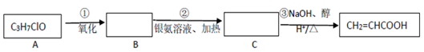
图2
通过典型的反应条件，学生可以判断出A、B、C中的官能团以及反应3的反应类型等，再通过已知的结构，倒推即可判断出B、C可能的结构，并根据相关提示信息进行确认。
教师追问：卤代烃有两大性质，即在氢氧化钠醇溶液作用下发生消除反应，当醇溶液换成水溶液，在氢氧化钠水溶液作用下发生（取代、水解）反应。那么假设C是这种结构（Cl-CH₂-COOH），那么在氢氧化钠水溶液加热作用时的某一产物D应为？
而物质D继续反应，在浓硫酸作用下得到了E，请问E可能是什么结构？
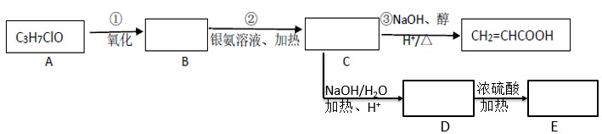
图3
经过思考和讨论，学生的答案可能有多种不同的结构，教师需要及时肯定学生所写出在浓硫酸作用下能得到的合理的产物，同时教师可与学生一起回顾浓硫酸作为催化剂的反应，如苯的硝化、醇的消除、酯化反应，还有比较特殊的乙醇制备乙烯的反应，用到了温度计，反应时需要迅速升温到170℃，进一步强调有机反应中条件的控制的重要性，同样的反应物与反应试剂，由于某一条件的差异，就会导致不同反应的发生。
【教师小结】通过两道例题的练习，总结归纳判断流程中有机物的具体结构的切入点。
教师：由前面两个流程的分析来看，我们判断流程中有机物具体结构其实有很多切入点，我们大致给它归归类，一种是从物质结构角度，包括分子组成、碳骨架、官能团等；还有一种是从发生的反应的角度，包括反应类型、反应物生成物及反应试剂条件等角度，任何有用、直观的信息都可以作为我们读懂流程的切入点。
【习题任务三】通过习题，现场检验学生对以上两种不同切入角度的掌握程度。
例3：E是一种能发生加聚反应的有机合成中间体，合成E的路线如下：
（1）判断A、C、D、E的结构简式。
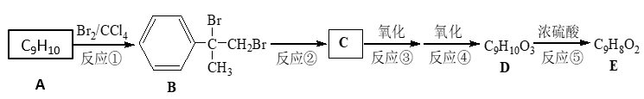
图4
通过思考与讨论，学生能大致说出判断依据：即由A、B分子的组成分析——猜测苯环、碳碳双键的存在，由反应条件倒推反应类型得到A的结构；由连续两步氧化反应分析判断C—D反应类型，C、D中含有的官能团，然后根据反应类型、知识迁移、实际分析，写出反应物、生成物、条件及试剂。
教师追问： 通过反应⑤得到E的产率不高，分析原因？
经过例2物质E结构的推断，大部分学生能理解并予以解释。如由于D中含多种官能团，有-OH和-COOH，这些官能团在浓硫酸作用下能发生多种反应，如酯化反应，取代生成醚，聚合生成高分子等其他反应，导致消除反应的产物产率偏低。
此时，教师可以强调有机流程体现的是某有机物的合成路线，路线上体现了是某一目标产物，但是同样的试剂和条件可能有多种反应产物，一定要更多考虑产物的产率问题，为后续自行设计合成路线做铺垫。
【习题任务四】能力训练提升，读懂流程，把握流程中的每一步转化的操作和意义。
例4：G（丙烯酸酯）是一种重要的化工产品，可由薄荷油中化合物A制得，其合成路线(部分)如下，写出D、E、F的结构简式:
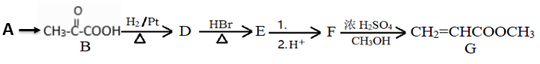图5
由于流程中条件比较清晰，大部分同学能够判断出D、E、F的结构，说明学生对于切入点的把握不错。
教师追问：我们看下D和F，如果直接由D转化为F能做到吗？条件是什么？
学生在思考的同时，教师可以进行适当提示，如果D能直接到F，那由B合成G的路线就能写成这样（如下图），那我们来比较下这样的合成路线和题干所给出的路线相比，有什么优缺点？
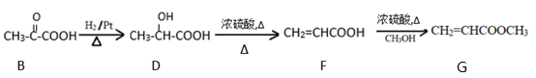
图6
学生通过讨论和聆听教师点评，能初步理解有机设计路线的设计原则，即在设计有机合成路线时，步骤尽可能简介，条件简单可行，在某步转化时可能引起多种副反应影响产率时，若能避免，可寻求其他转化路线，如在烃分子中引入卤素原子，我们一般选择加成反应，而不选择取代反应；若不可避免，尽可能控制条件、试剂等，以减少副产物的产生。
【习题任务五】加深理解，巩固有机合成路线的设计原则。
例5：合成1，3-戊二烯的途径（部分）如下，写出X的结构简式。
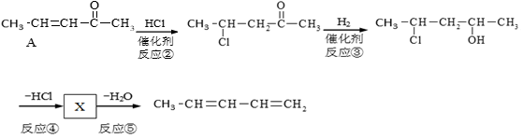
图7
学生写出X的结构比较容易，进一步证明对流程中物质结构判断的切入点的把握不错，此时教师进一步追问：步骤②和步骤④从产物的组成上来看是两个相反的过程，两步反应是否多此一举，如果不是，那么它的设计意图是什么？此时教师可板书演示，若没有步骤2和4，该流程的变化，让学生观察该流程的每一步，是否合理，从而理解步骤2和4的设计意图即为保护碳碳双键不被氢气加成，从而提高目标产物的产率。
【教师总结】设计合成路线的时候遵循的设计原则。
教师：在解读有机转化流程图的时候，除了读懂物质间的转化，还需要理清其中的步骤和意义，体会有机合成的要点和原则，在路线设计时候充分考虑官能团之间的相互影响，设计适当路线减少副反应的发生，提高转化率，这也是我们在设计合成路线的时候遵循的设计原则。
四、教学反思
1、习题设计层次分明，由简单到复杂、熟悉到陌生，符合学生认知：习题的选取由学生熟悉的丙醇、丙醛、丙酸的流程引入，唤醒学生的记忆，逐步过渡到含其他官能团的碳链结构，循序渐进进行基础知识的复习，从而总结归纳出流程解读的不同切入点并进行及时的课内检验（即例3），从例3学生的答题情况来看，这部分教学效果基本达到预期。
2、思维容量逐步提升，关注学生学科素养的培育：当学生基本掌握流程中各物质的结构判断后，通过习题4、5的解读，对有机流程进行进一步的理解与思考，从而建立设计有机合成路线所需遵循的一般原则，为后续学生需要自行设计合成路线时，初步建立路线设计的一般意识，提升学生的学科素养。

参考文献
[1]许文学.复习课问题思维容量对高二学优生有机合成路线设计表现的影响[J].化学教学,2019(01):17-22.
[2]吴继敏.增大课堂思维容量 发展学生思维能力[J].基础教育研究,2015(10):40-41.
[3]叶美莲. 高二学生解答化学实验题的障碍成因分析及对策研究[D].华中师范大学,2015.

